离散数学实验报告

学号：_______________ 姓名：_______________

目 录
1 求命题的主范式 1
1.1 概述 1
1.2 步骤流程 1
1.3 程序实现 1
1.3.1 PriorityofOperator 2
1.3.2 evalRPN 2
1.3.3 …… 3

表目录
表 1求命题的主范式函数说明表 2

图目录

图 1 求命题的主范式流程图 1
图 2 evalRPN 函数执行流程 3

求命题的主范式

概述
输入命题公式的合式公式，求出公式的真值表，并输出该公式的主合取范式和主析取范式。

步骤流程
程序运行主逻辑如图1所示。
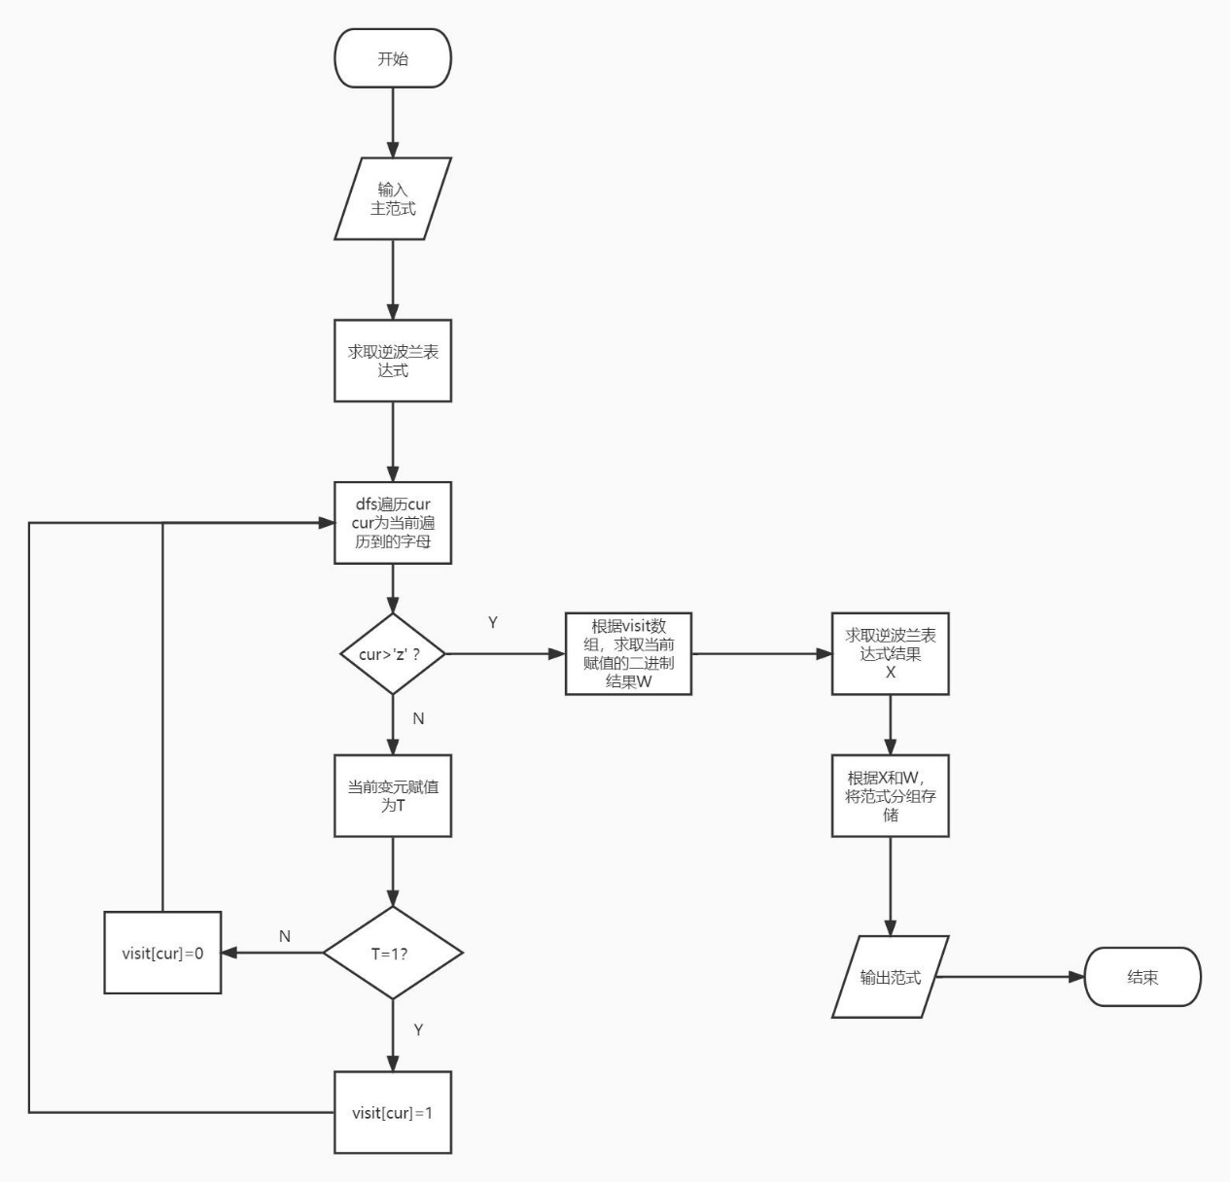
图 1 求命题的主范式流程图

程序实现

表 1求命题的主范式函数说明表
序号 | 名称 | 说明
 | PriorityofOperator | 用于归定和处理运算符的优先级
 | evalRPN | 用于将输入的字符串转成逆波兰表达式
 | …… | ……
 | …… | ……
 | …… | ……

PriorityofOperator
用于归定和处理运算符的优先级，其中 ！ 优先级最高，其次是&、|、-、+、（）、最后 # 为 哨兵运算符，用于强制栈内运算符弹出，维护计算结果的正确性。

evalRPN
用于将输入的字符串转成逆波兰表达式，其中就要使用函数一作为辅助。 依次遍历整个字符串，如果为字母，则直接输出到存储结果的数组中，如果为运算符&、|、+、-，则需要与栈顶运算符的优先级进行比较，处理类似 ！插队（优先级更高）的现象，如果为（ 则直接入栈，如果为），则一直弹出栈顶元素直到找到与之匹配的左括号。
求取最终表达式过程中将读入并维护出现不同变元的总种类数，同时更新SumofVar，用于统计最终范式和迭代的数量。 关于本函数的执行流程，如所示。
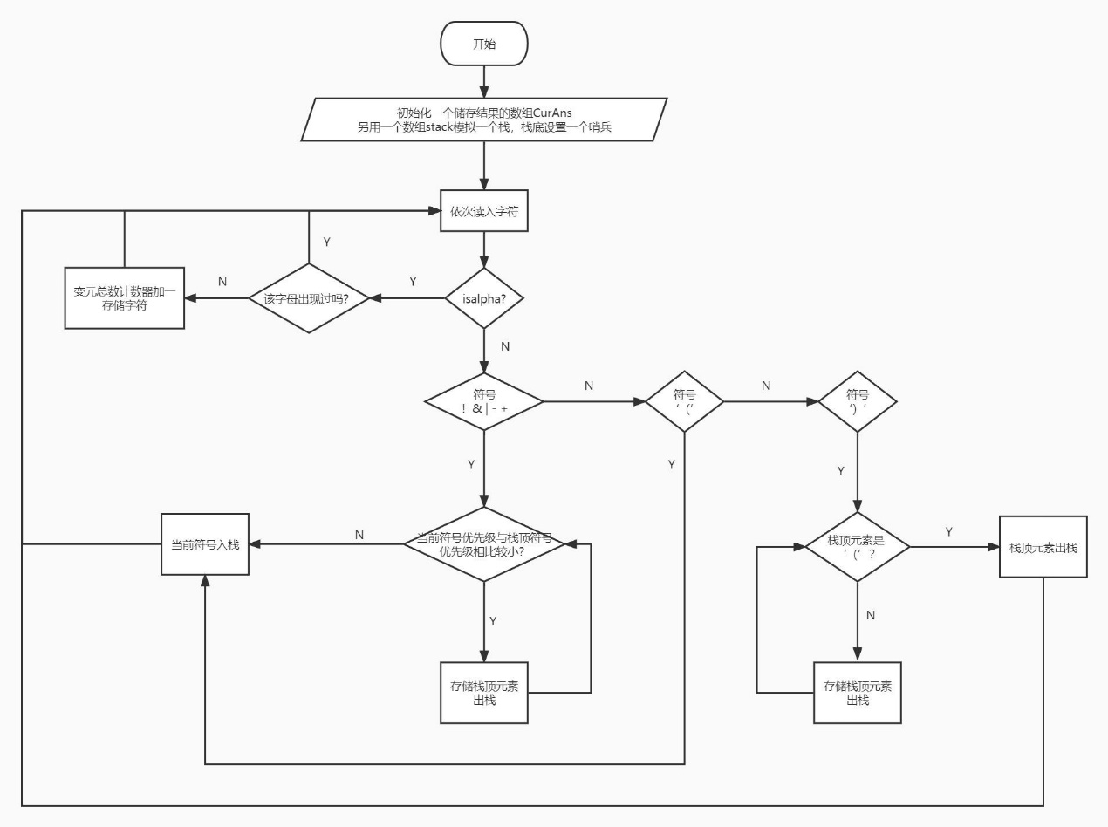
图 2 evalRPN 函数执行流程

……
……

